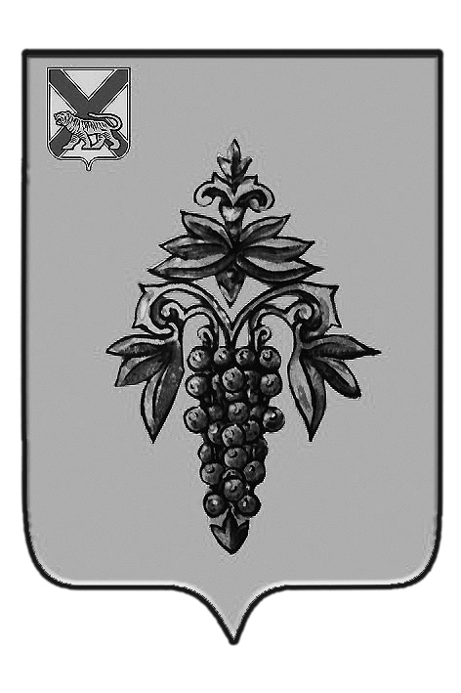

ДУМА

ЧУГУЕВСКОГО

МУНИЦИПАЛЬНОГО РАЙОНА

Р Е Ш Е Н И Е

От 21.02.2014г. |  |  | № 403

О принятии решения о согласии принятия имущества, находящегося в собственности Приморского края, из государственной собственности в муниципальную собственность Чугуевского муниципального района

В соответствии постановлением Правительства Российской Федерации от 13 июня 2006 года №374 «О перечнях документов, необходимых для принятия решения о передаче имущества из федеральной собственности в собственность субъекта Российской Федерации или муниципальную собственность, из собственности субъекта Российской Федерации в федеральную собственность или муниципальную собственность, из муниципальной собственности в федеральную собственность или собственность субъекта Российской Федерации», рассмотрев предоставленные документы по утверждению перечня имущества, предлагаемого к принятию из собственности Российской Федерации в муниципальную собственность Чугуевского муниципального района, Дума Чугуевского муниципального района

РЕШИЛА:

1. Принять решение о согласии принятия имущества, находящегося в собственности Приморского края, из государственной собственности в муниципальную собственность Чугуевского муниципального района.
2. Направить указанное решение главе Чугуевского муниципального района для подписания и опубликования.
3.Настоящее решение вступает в силу со дня его принятия.

Председатель Думы  Чугуевского муниципального района | 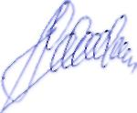 | П.И.Федоренко

ДУМА

ЧУГУЕВСКОГО

МУНИЦИПАЛЬНОГО РАЙОНА

Р Е Ш Е Н И Е

О принятии решения о согласии принятия имущества, находящегося в собственности Приморского края, из государственной собственности в муниципальную собственность Чугуевского муниципального района

Принято Думой Чугуевского муниципального района
«21» февраля 2014 года

Статья 1.

Утвердить перечень имущества, предлагаемого к принятию из государственной собственности Приморского края в муниципальную собственность Чугуевского муниципального района (прилагается).

Статья 2.
Поручить администрации Чугуевского муниципального района:
2.1. направить решение о согласии принятия имущества, находящегося в собственности Приморского края, из государственной собственности в муниципальную собственность Чугуевского муниципального района в Департамент земельных и имущественных отношений Приморского края;
2.2. осуществить необходимые действия по реализации настоящего решения в соответствии с действующим законодательством.
Статья 3.
Настоящее решение вступает в силу со дня подписания.

Глава Чугуевского  муниципального района | 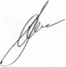 | А.А.Баскаков

«03» марта 2014г.
№ 403 - НПА

Утвержден решением
Думы Чугуевского
муниципального района
от 03.04.2014г. № 403-НПА

ПЕРЕЧЕНЬ
имущества, предлагаемого к передаче из государственной собственности Приморского края в муниципальную собственность
Чугуевского муниципального района

№ п\п | Полное наименование организации | Адрес места нахождения организации, ИНН организации | Наименование имущества | Адрес места нахождения имущества | Индивидуализирующие характеристики имущества
1 | 2 | 3 | 4 | 5 | 6
1. |  |  | Автобус для перевозки детей  FST413 | 692616 Приморский край, Чугуевский район, с. Кокшаровка, ул. Советская, д.10 | №ПТС – 52 НУ 576073  Идентификационный номер (VIN) – XUSFST413 D0000039  № двигателя F1AE0481 D1900969  Кузов ZFA2500000 2496169  Договор от 19.11.2013 №1.19
2. |  |  | Автобус для перевозки детей  FST413 | 692613 Приморский край, Чугуевский район, с. Шумный, ул. Арсеньевская, д.7 | №ПТС – 52 НУ 576072  Идентификационный номер (VIN) – XUSFST413 D0000038  № двигателя F1AE0481 D1900840  Кузов ZFA2500000 2496131  Договор от 19.11.2013 №1.18

